Программно-аппаратный комплекс «Оптоволоконная система автодорожного мониторинга» (ПАК ОСАМ)

Краткое описание
ООО «НИР Фотоника», малое конструкторское бюро в области оптики, электроники и кибернетики, разрабатывает программно-аппаратный комплекс автодорожного мониторинга, основой которого является распределённый оптоволоконный датчик. Комплекс сконфигурирован для решения задач: сопровождение автомобилей в потоке, выделение их звуковых портретов и классификация, обнаружение нештатных ситуаций на дороге, предоставление источников данных подключённым автомобилям, обнаружение повреждений дорожного покрытия и инфраструктуры.

Оборудование ПАК ОСАМ подключается к телекоммуникационному оптоволоконному кабелю, проложенному вдоль дороги в грунте на небольшой глубине, либо в кабель-канале. Оптоволоконный датчик очень чувствительный и способен обнаруживать легковой автомобиль на расстоянии 50 метров и больше. Протяжённость обслуживаемого одним комплектом оборудования участка дорог составляет 50 км в одну сторону (т.е. 100 км между точками размещения оборудования). Работа оборудования не требует присутствия персонала, мониторинг и анализ событий осуществляется удалённо и автоматически.

Преимущества ПАК ОСАМ перед конкурентами
1. Оборудование ПАК ОСАМ.
Характеристики оборудования адаптированы под условия автодорожного мониторинга: протяжённость трассы 50 км, полоса частот и динамический диапазон регистрируемых сигналов соответствуют свойствам виброакустических сигналов транспортных средств на автодороге. Конфигурация оборудования ПАК ОСАМ позволяет достичь высокого качества регистрируемых сигналов за счёт низких уровней шумов и искажений.

2. Программное обеспечение ПАК ОСАМ
Методы первичной обработки регистрируемых виброакустических сигналов от транспортных средств адаптированы к свойствам этих сигналов. Высокоуровневое программное обеспечение позволяет выделять транспортное средство из потока, сопровождать его отдельно от других, определять их класс и подкласс, локализовывать с точностью 1 м на автодороге.

Способы применения ПАК ОСАМ на объектах ГК Автодор
1. Обнаружение транспортных заторов и нештатных ситуаций
ПАК ОСАМ позволяет развернуть экономически эффективный непрерывный мониторинг дорожного движения в реальном времени для быстрого обнаружения и реагирования на нештатные ситуации, аварии, ДТП, а также для выявления аварийно-опасных участков дорог, что позволило бы снизить смертность и травматизм на дорогах.

2. Мониторинг состояния дорожной инфраструктуры
ПАК ОСАМ позволяет уменьшить стоимость ремонта ремонта дорожного покрытия за счёт автоматизации обнаружения его повреждений на ранних этапах.

3. Цифровая дорожная инфраструктура для поддержки беспилотных и подключённых автомобилей.
ПАК ОСАМ может выступать в качестве альтернативного источника данных для подключённых автомобилей в режиме онлайн - освещение локальной дорожной обстановки для беспилотника на основе анализа акустических сигналов. Эта информация передаётся через мобильный интернет в бортовое оборудование беспилотника.

4. Сбор статистики транспортных потоков
ПАК ОСАМ позволяет собирать статистические данные об интенсивности транспортных потоков в зависимости от времени суток, дня недели, месяца, что даёт информацию о степени износа дорожного покрытия, позволяет планировать ремонт дорог по состоянию, а также определять приоритеты по расширению дорожной сети.

Будущие возможности ПАК ОСАМ
1. Мониторинг дорожной инфраструктуры.
В будущем ПАК ОСАМ будет обеспечивать обнаружение и локализацию повреждений дорожной инфраструктуры (мосты, столбы, опоры, ограждения) по эхо-сигналу движущихся автомобилей.

2. Цифровые тени дорог.
В процессе накопления информации о дороге и её особенностях появится возможность создания цифровых теней дорог, которые необходимы для движения по ним беспилотных транспортных средств. Цифровая тень включает в себя локальные особенности дорог: качество и тип покрытия, неровности, степень аварийной опасности участка, расположение объектов инфраструктуры, дающих эхо-сигнал или генерирующих собственный сигнал, сезонные изменения параметров окружающей среды.

3. Погодный мониторинг.
ПАК ОСАМ сможет проводить непрерывный мониторинг погодных условий вдоль обслуживаемой трассы, обнаруживая и локализуя зоны мокрой дороги, оценивая толщину снежного покрова, промерзания грунта. Имеется возможность определять температуру оптоволоконного кабеля и, после пересчёта, - температуру дорожного покрытия.

4. Концессии и страхование на автотранспорте.
При объединении ПАК ОСАМ с зональной системой видеорегистрации и видеоаналитики появляется возможность связать госномер транспортного средства с его траекторией на автодороге, что позволит собирать доказательную базу при расследовании инцидентов, страховых случаях, нарушении ПДД. Становится возможным непосредственно наблюдать и классифицировать стиль вождения транспортным средством.

Пилотный проект
Мы готовимся выйти на пилотный проект в августе-сентябре 2022 года после готовности оборудования и базового программного обеспечения, над которыми мы сейчас активно работаем. Прототип будет иметь существенные ограничения. Длина обслуживаемой трассы – всего 10 км. Программное обеспечение будет иметь весьма ограниченный функционал: обнаружение, локализация, классификация и сопровождение объектов. Под сопровождением понимается получение координат, скорости и звуковой подписи объекта в любой момент времени и выделение его на фоне других событий.

Что уже сделано
Упрощённая версия оборудования позволяет собрать данные с полигона или реальной автодороги на участке до 10 км. Ранее был проведён полевой эксперимент и собраны данные с полигона. Автодорога и парковка находились в непосредственной близости от трассы оптоволоконного кабеля (спутниковый снимок на фото ниже).
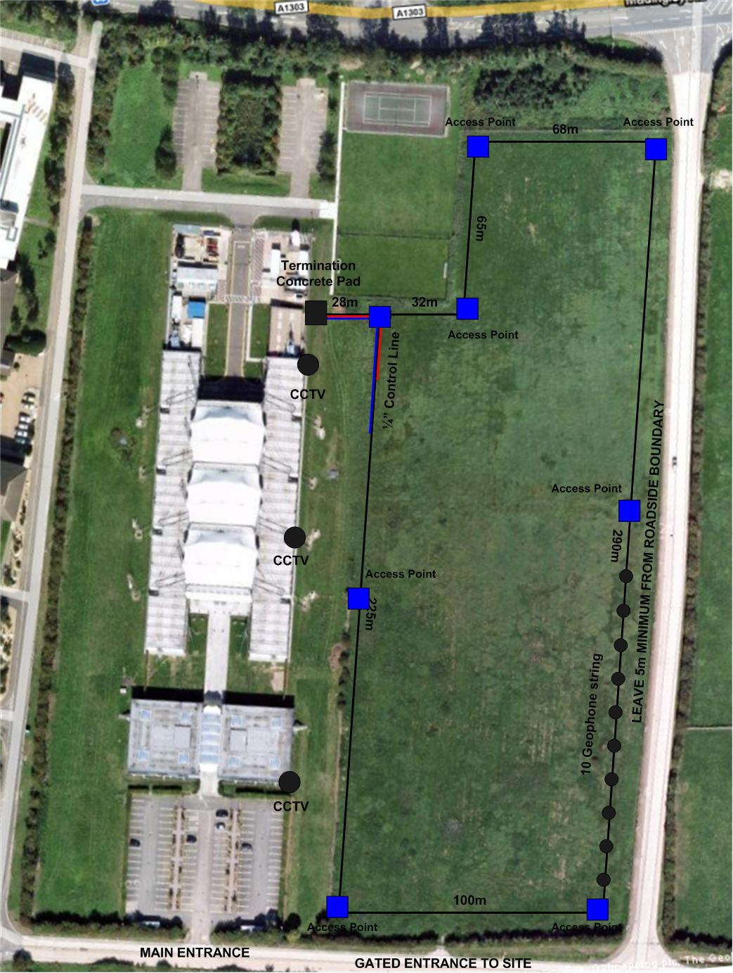

Результаты алгоритма обнаружения и локализации:

Пространственно-временная диаграмма траекторий автомобилей, едущих с высокой скоростью в двух направлениях вдоль оптоволоконной трассы

Результаты алгоритма классификации
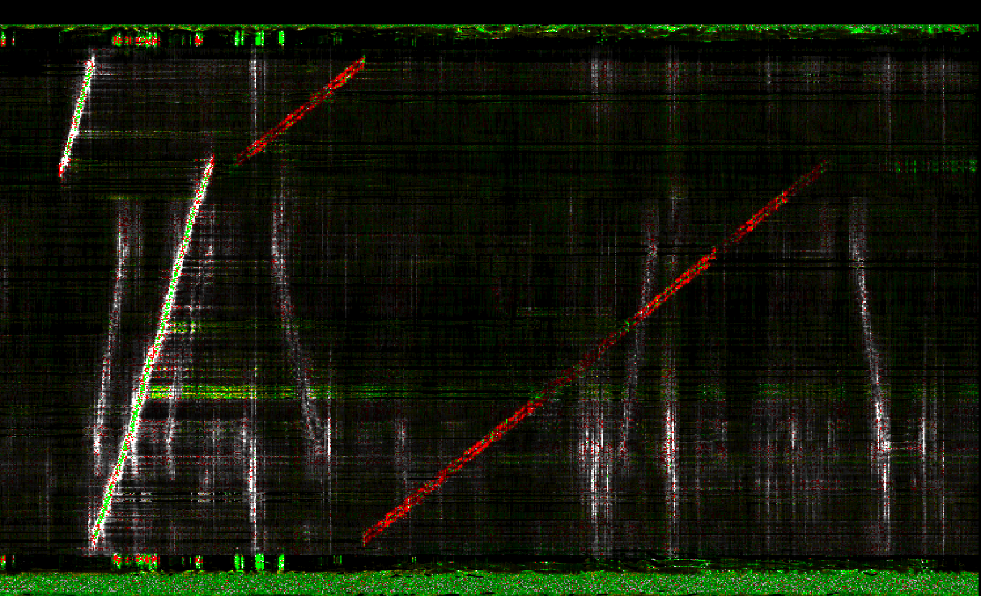
Пространственно-временная диаграмма классов регистрированных событий: хождение человека по обочине (красный), движущиеся по парковке автомобили (белый), посторонние события (зелёный).

Результат алгоритма сопровождения объектов (пока не завершено)
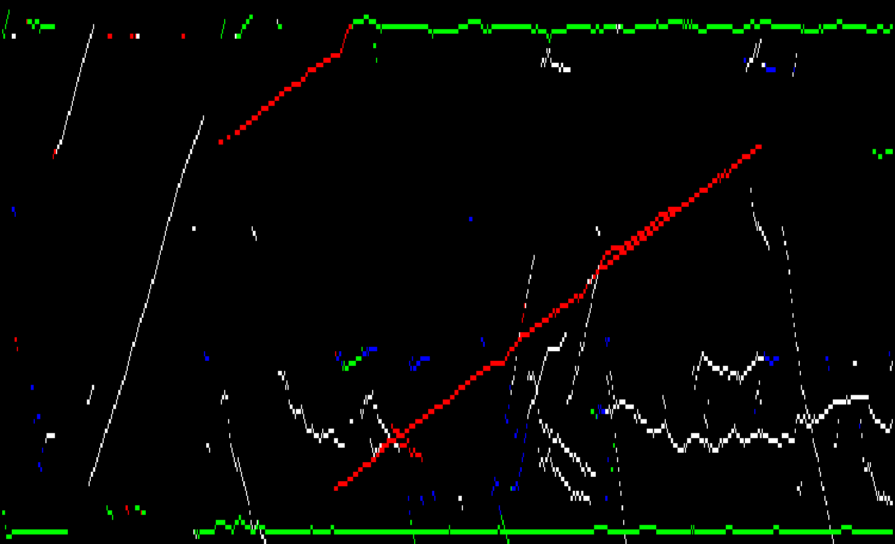
Пространственно-временная диаграмма траекторий движущихся объектов. Непрерывная линия является сопровождаемой траекторией.

Задачи, запланированные на следующие 6 месяцев
- Собрать и настроить прототип оборудования второго поколения.
- Существенно доработать алгоритмы сопровождения и обнаружения траекторий.
- Разработать новую подсистему цифрового ввода данных.
- Разработать и валидировать программный симулятор сигналов ПАК ОСАМ для тонкой настройки параметров алгоритмов.
- Провести полевые эксперименты по сбору данных.
- Внедрить обмен данных между клиентом и сервером по сети интернет, разработать файловое хранилище данных.

